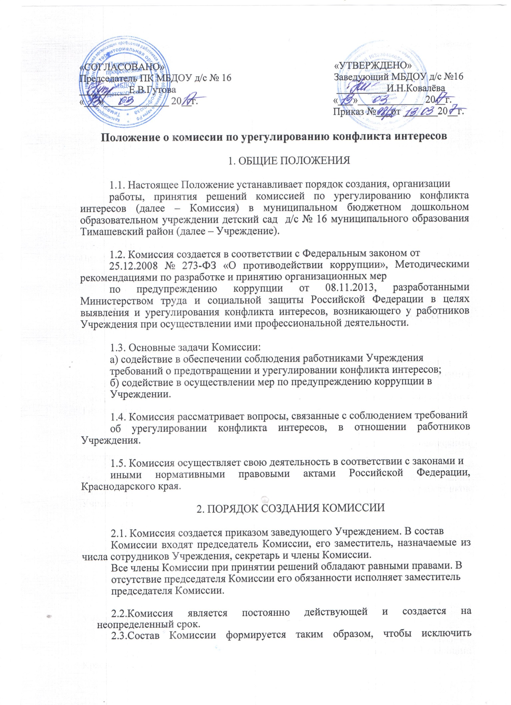

возможность возникновения конфликта интересов, который мог бы повлиять на принимаемые Комиссией решения.
2.4. В заседаниях Комиссии с правом совещательного голоса участвуют:
а) заведующий Учреждением;

б) другие работники, которые могут дать пояснения по вопросам работы и вопросам, рассматриваемым Комиссией.

  - ПОРЯДОК ДЕЯТЕЛЬНОСТИ КОМИССИИ
- Организационной формой работы Комиссии являются заседания, которые проводятся по мере необходимости.
- Заседание Комиссии считается правомочным, если на нем присутствует не менее двух третей от общего числа членов Комиссии.

В случае одновременного отсутствия председателя Комиссии и заместителя председателя Комиссии члены Комиссии избирают председательствующего большинством голосов членов Комиссии, присутствующих на заседании.

В случае временного отсутствия секретаря Комиссии (в том числе болезни, отпуска, командировки) его функции осуществляет лицо, исполняющее его должностные обязанности.

Члены Комиссии участвуют в заседании Комиссии лично без права замены.
3.3. При возникновении прямой или косвенной личной заинтересованности члена Комиссии, которая может привести к конфликту интересов при рассмотрении вопроса, включенного в повестку дня заседания Комиссии, он обязан до начала заседания заявить об этом (в письменной форме на имя председателя Комиссии). В таком случае соответствующий член Комиссии не принимает участия в рассмотрении указанного вопроса.
3.4. Основаниями для проведения заседания Комиссии являются:

а) уведомление о несоблюдении работником Учреждения требований об урегулировании конфликта интересов;

б) уведомление работника Учреждения о возникновении личной заинтересованности при исполнении должностных обязанностей, которая приводит или может привести к конфликту интересов;

в) уведомление о возможном возникновении конфликта интересов у работника Учреждения при исполнении им должностных обязанностей.

- Комиссия не рассматривает сообщения о преступлениях, а также анонимные обращения, не проводит проверки по фактам нарушения служебной дисциплины.

- Уведомления, указанные в пункте 3.4 настоящего Положения (далее – Уведомление), составляются по форме, установленной локальным нормативным актом Учреждения - Положением о конфликте интересов и подаются председателю Комиссии.

- Председатель Комиссии при поступлении к нему Уведомления:

а) в 3-х-дневный срок назначает дату заседания Комиссии. При этом дата заседания Комиссии не может быть назначена позднее 10 дней со дня поступления Уведомления;

б) организует ознакомление работника Учреждения, в отношении которого Комиссией рассматривается вопрос о соблюдении требований об урегулировании конфликта интересов, его представителя, членов Комиссии и других лиц, участвующих в заседании Комиссии, с Уведомлением;

в) рассматривает ходатайства о приглашении на заседание Комиссии лиц, указанных в подпункте «б» пункта 2.4 настоящего Положения, принимает решение об их удовлетворении (об отказе в удовлетворении) и о рассмотрении (об отказе в рассмотрении) в ходе заседания Комиссии дополнительных материалов.

  - Заседание Комиссии проводится, как правило, в присутствии работника Учреждения, в отношении которого рассматривается вопрос о соблюдении требований об урегулировании конфликта интересов. О намерении лично присутствовать на заседании Комиссии работник Учреждения указывает в уведомлении, представляемом в соответствии с пунктами 3.4, 3.6 настоящего Положения.

  - Заседания Комиссии могут проводиться в отсутствие работника Учреждения, в отношении которого рассматривается вопрос о соблюдении требований об урегулировании конфликта интересов, в случае:

а) если в Уведомлении не содержится указания о намерении присутствовать на заседании Комиссии;
б) если работник Учреждения, надлежащим образом извещенный о времени

- месте его проведения, не явился на заседание Комиссии.

  - На заседании Комиссии заслушиваются пояснения работника Учреждения (с его согласия), в отношении которого рассматривается вопрос о соблюдении требований об урегулировании конфликта интересов, и иных лиц, рассматриваются материалы по существу вынесенных на данное заседание вопросов, а также дополнительные материалы.

3.11. Члены Комиссии и лица, участвовавшие в ее заседании, не вправе разглашать сведения, ставшие им известными в ходе работы Комиссии.

3.12. По итогам рассмотрения вопроса о соблюдении требований об урегулировании конфликта интересов Комиссия принимает одно из следующих решений:

а) установить, что работник Учреждения соблюдал требования об урегулировании конфликта интересов;

б) установить, что работник Учреждения не соблюдал требования об урегулировании конфликта интересов. В этом случае Комиссия рекомендует заведующему Учреждением указать работнику Учреждения на недопустимость нарушения требований об урегулировании конфликта интересов либо применить к работнику Учреждения конкретную меру ответственности;

в) признать, что при исполнении работником Учреждения должностных обязанностей конфликт интересов отсутствует;

г) признать, что при исполнении работником Учреждения должностных обязанностей личная заинтересованность приводит или может привести к конфликту интересов. В этом случае Комиссия рекомендует работнику Учреждения и (или) заведующему Учреждением принять меры по урегулированию конфликта интересов или по недопущению его возникновения.

3.13. По итогам рассмотрения вопроса о соблюдении требований об урегулировании конфликта интересов и при наличии к тому оснований Комиссия может принять иное решение, чем это предусмотрено пунктом 3.12 настоящего Положения. Основания и мотивы принятия такого решения должны быть отражены в протоколе заседания Комиссии.

  - ПОРЯДОК ПРИНЯТИЯ РЕШЕНИЙ КОМИССИИ

- Решения Комиссии принимаются тайным голосованием (если Комиссия не примет иное решение) простым большинством голосов присутствующих на заседании членов Комиссии.
- Решения Комиссии оформляются протоколами, которые подписывают члены Комиссии, принимавшие участие в ее заседании. Решения Комиссии для заведующего Учреждением носят рекомендательный характер.
- В протоколе заседания Комиссии указываются:

а) дата, место заседания Комиссии, фамилии, имена, отчества членов Комиссии и других лиц, присутствующих на заседании;

б) формулировка каждого из рассматриваемых на заседании Комиссии вопросов с указанием фамилии, имени, отчества, должности работника Учреждения, в отношении которого рассматривается вопрос о соблюдении требований об урегулировании конфликта интересов;
в) предъявляемые к работнику Учреждения претензии, материалы, на которых они основываются;

г) содержание пояснений работника Учреждения и других лиц по существу предъявляемых претензий;

д) фамилии, имена, отчества выступивших на заседании лиц и краткое изложение их выступлений;

е) источник информации, содержащей основания для проведения заседания Комиссии, дата поступления информации в Комиссию;

ж) другие сведения;
з) результаты голосования;

и) решение и обоснование его принятия;
к) информация о признаках дисциплинарного проступка в действиях (бездействии) работника Учреждения (при наличии) для решения вопроса о применении к работнику Учреждения мер ответственности, предусмотренных нормативными правовыми актами Российской Федерации.
  - Член Комиссии, несогласный с ее решением, вправе в письменной форме изложить свое мнение, которое подлежит обязательному приобщению к протоколу заседания Комиссии.
  - Копии протокола заседания Комиссии в двухдневный срок со дня заседания направляются заведующему Учреждением, полностью или в виде выписок из него – работнику Учреждения, в отношении которого рассмотрен вопрос о соблюдении требований об урегулировании конфликта интересов, а также по решению Комиссии - иным заинтересованным лицам.
  - Копия протокола заседания Комиссии или выписка из него приобщается

- личному делу работника Учреждения, в отношении которого рассмотрен вопрос о соблюдении требований об урегулировании конфликта интересов.
  - Выписка из решения Комиссии, заверенная подписью секретаря Комиссии вручается работнику Учреждения, в отношении которого рассмотрен вопрос о соблюдении требований об урегулировании конфликта интересов, под роспись или направляется заказным письмом с уведомлением по адресу его регистрации не позднее двух рабочих дней, следующих за днем проведения соответствующего заседания Комиссии.

    - ЗАКЛЮЧИТЕЛЬНЫЕ ПОЛОЖЕНИЯ
5.1. Организационно-техническое и документационное обеспечение деятельности Комиссии, а также информирование членов Комиссии о вопросах, включенных в повестку дня, о дате, времени и месте проведения заседания, ознакомление членов Комиссии с материалами, представляемыми для обсуждения на заседании Комиссии, осуществляются работником Учреждения, ответственным за ведение кадровой работы в Учреждении.
5.2. Вопросы не нашедшие отражения в настоящем Положении, регулируются в соответствии с действующим законодательством Российской Федерации, локальными нормативными актами Учреждения.

Приложение № 1
к Положению о конфликте интересов

Уведомление
о возникновении личной заинтересованности

при исполнении должностных обязанностей, которая приводит или может привести к конфликту интересов
Сообщаю о возникновении у меня личной заинтересованности при исполнении должностных обязанностей, которая приводит или может привести к конфликту интересов (нужное подчеркнуть).
Обстоятельства, являющиеся основанием возникновения личной заинтересованности: ___________________________________________
Должностные обязанности, на исполнение которых влияет или может
повлиять личная заинтересованность: ___________________________________
Предлагаемые меры по предотвращению или урегулированию конфликта
интересов: ____________________________________________________________
Намереваюсь (не намереваюсь) лично присутствовать на заседании
комиссии по урегулированию конфликта интересов (нужное
подчеркнуть) работников учреждения.

«__» ______________20__ г.
 |  | (подпись) |  | (расшифровка подписи)

Приложение № 2 к Положению о конфликте интересов

Форма уведомления
о возможном возникновении конфликта интересов
или возникшем конфликте интересов

Я, ____________________________________________________сообщаю, что:
(Ф.И.О.)
1. __________________________________________________________________
(описание личной заинтересованности, которая приводит или может
привести к возникновению конфликта интересов)
__________________________________________________________________
__________________________________________________________________
__________________________________________________________________
2. _______________________________________________________________
(описание должностных обязанностей, на исполнение которых может
негативно повлиять либо негативно влияет личная заинтересованность)
3. ____________________________________________________________________________________________________________________________________
(дополнительные сведения)

____________ _______________ ________________
(дата) (подпись) (ф.и.о.)

ЖУРНАЛ
регистрации уведомлений о возникновении личной заинтересованности при исполнении должностных обязанностей, которая приводит или может привести к конфликту интересов
Начат «___»________________20___г. Окончен «___»________________20___г. На ______ листах

Регистрационный номер уведомления | Дата регистрации уведомления | Ф.И.О., должность федерального государственного гражданского служащего, представившего (направившего) уведомление | Ф.И.О., подпись федерального государственного служащего, принявшего уведомление | Сведения о принятом решении
1 | 2 | 3 | 4 | 5
ГАРАНТ.РУ: http://www.garant.ru/products/ipo/prime/doc/71306438/#ixzz4dGf6G7V7

Лист ознакомления с приказом от ____________ № ___________:

ФИО | Должность | Дата | Подпись

